Felanmälningar - rättelse
Alla felanmälningar ska göras till fastighetsservice HSB på www.hsb.se/goteborg eller dagtid på tel: 010-442 24 24 och inte som vi skrev i förra Rosenbladet.

Lekplatsen
Arbetet med att göra om lekplatsen kommer att pågå 15–29 april. Under denna tid kommer det inte att vara möjligt att hyra Rosenbad.

Container
Vårens grovsopscontainer kommer först efter lekplatsarbetet och annonseras på anslagstavlorna.

5-årsbesiktning
I början på mars är det dags för 5års-besiktningen efter fönsterbyte, tak-och fasadrenoveringen som PSAB utförde. Styrelsen har fått in en del anmärkningar från medlemmar, men vet du med dig att du har något ”fel” som du inte meddelat oss så är det dags att göra det nu.
Vid besiktningen kommer vi att behöva tillträde till några lägenheter. Dessa kommer att få separat besked om detta.

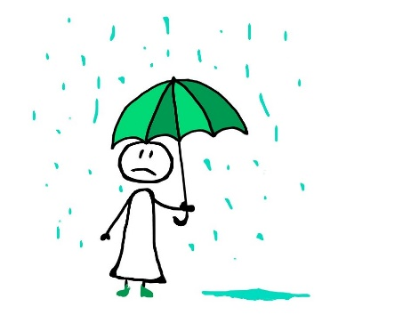

Vattenskador

Under de senaste veckorna har det upptäckts och anmälts flera olika vattenskador till fastighetsservice.
Det gäller både i några lägenheter, på balkonger och från taket i källarplanet i hus G, Forsvägen 3-11.
Styrelsen har kontaktat en byggfirma för att få hjälp med att åtgärda de skador som har uppkommit.

Vad kan du som medlem göra?
Det är viktigt att du själv undersöker om du kan se några vattenskador i din lägenhet. Vid minsta misstanke om fukt ska du göra en felanmälan till fastighetsservice så att de kan göra en fuktmätning.

Nyheter
- Återvinningskort nytt pris 150 kr/st.
- Extra eller tappade taggar till soprummen 100 kr/st.
- Köp o sälj-tavla i tvättstugan som du som boende kan använda
- Vi kommer att sätta upp gatunummer vid infartsbommarna vid Forsvägen 3 och 11-13 så att ni vid beställning av t.ex. färdtjänst kan uppge adressen till infartsbommen
- Nya lägenheterna är nu sålda

Trädfällning
Nu har vi rensat upp bland vissna och döda träd i lilla skogen vid Rosenhill och tagit bort ett stort träd vid tvättstugan. Som ni ser på bilden fick vi lite hjälp av stormen Ciara, bakom Forsv. 13–17.

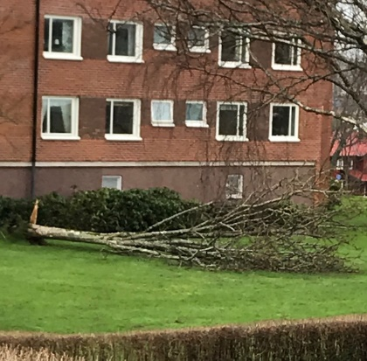

Så lite tjat på slutet…

Håll ordning i soprummen.
Är kärlet fullt så är det inte ok att lägga soporna på golvet!
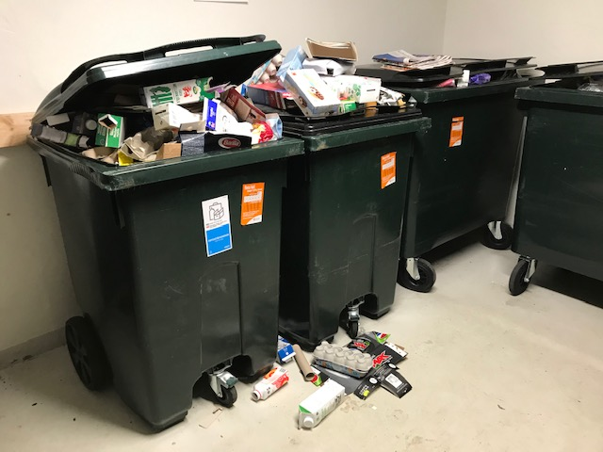

Elektriska apparater och möbler ska inte ställas i soprummen. Var och en ansvarar för att forsla det som inte finns kärl för i soprummen till återvinningsstationerna.

Håll ytterdörrarna stängda.

Rasta inte hunden på gården.

Anmäl fel eller skador du upptäcker i allmänna utrymmen.

